Микрорайон МАДОУ «Детский сад № 376»
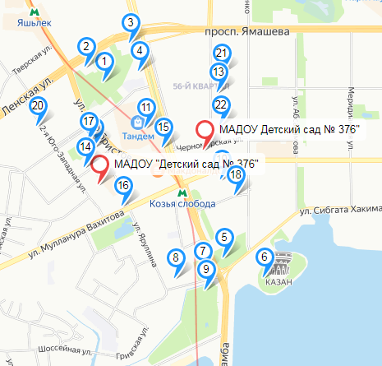

В каждой семье по-своему принято проводить время с детьми. Но в большинстве случаев, это выглядит так: мама с папой заняты своими делами, дети смотрят мультики или сидят за компьютером. Это не только плохо отражается на здоровье дошкольников, но и оказывает отрицательное воздействие на детско-родительские отношения, между родителями и детьми теряется нить дружбы и доверия. На этапе когда дети еще малы, это не так страшно, а вот когда настанет подростковый период, родители начнут пожинать свои плоды. А ведь свободное время в будни и выходные можно проводить весело и с пользой для всей семьи. Совместное времяпрепровождение сплачивает семью, а так же дает понять ребенку, насколько он важен для мамы и папы.
В микрорайоне МАДОУ № 376 множество центров развлечений, где можно совместить приятное с полезным, отдохнуть всей семьей и совершить не обходимые покупки. Для любителей активного отдыха, имеются спортивные объекты и парки. Расположенные в шаговой доступности образовательные учреждения предлагают широкий спектр образовательных услуг.
В любую погоду и при любом финансовом состоянии можно интересно проводить время со своей семьей.
№ метки на карте | Объект микрорайона МАДОУ № 376 | Адрес
1 | Парк «Сосновая роща»
2 | Дворец культуры химиков | Пр. Ямашева, д.1
3 | Бассейн «Оргсинтез» | Пр.Ямашева , д.7
4 | Центр дзюдо «Батыр» | Пр.Ибрагимова, д.44
5 | Фестивальный бульвар
6 | Центр семьи «Казан» | С.Хакима, д. 1а
7 | Сквер «Молодежный»
8 | Молодежный центр «Ак Барс» | Ул.Декабристов, д1к1
9 | Парк «Кырлай» | Ул. Односторонняя Гривка , 1а
10 | Детская библиотека № 46 | Ул. Чистопольская д.4
11 | Торгово-развлекательный центр «Тандем» | Пр.Ибрагимова д.56
12 | Детская музыкальная школа № 13 | Ул. Короленко, д. 24, 26
13 | РСШОР по фехтованию | Ул. Короленко, д.26а
14 | Семейный центр «Желанные дети» | Ул. Горсоветская, д. 10
15 | Клуб робототехники «Роботрек» | Пр. Ибрагимова, д.58
16 | Центр проектной деятельности «Идея микс» МБУ «Подросток» | Ул. Декабртстов, д.83
17 | Городской центр детского творчества им. В.П.Чкалова | Ул. Декабристов, д.89
18 | Интерактивный музей-театр «В сказке» | Ул.Солдатская, д.8
Дети разных возрастов должны жить общей жизнью, развиваясь и обучаясь в едином образовательном пространстве
№ метки на карте | Объект микрорайона МАДОУ № 376 | Адрес
19 | Гимназия № 12 им. Ф.Г. Аитовой | Ул. Декабристов, д. 89а
20 | Школа № 135 | Ул.2-я Юго-западная, д. 27а
21 | Гимназия № 20 «Гармония» | Ул. Короленко, д.24
22 | Школа № 172 для детей ограниченными возможностями здоровья | Ул.Бондоренко, д29а

